**营运部发〔2019〕159号 签发人：李坚**

**关于门店提供免费饮用花茶的通知**

**各门店：**

天气炎热，为会员提供免费饮用花茶，增加门店暖心服务，特统一配发免费饮用花茶的物料，请各门店按以下要求执行：

1. **执行门店：16家门店**

|  |  |  |  |  |  |
| --- | --- | --- | --- | --- | --- |
| **序号** | **有吧台的门店** | **玻璃水壶** | **台卡** | **宣传卡** | **透明水杯** |
| 1 | 银沙路店 | 1 | 1 | 1 | 300 |
| 2 | 解放北路店 | 1 | 1 | 1 | 300 |
| 3 | 大悦路 | 1 | 1 | 1 | 300 |
| 4 | 蜀汉路（袖子桌椅） | 1 | 1 | 1 | 300 |
| 5 | 蜀辉路 | 1 | 1 | 1 | 300 |
| 6 | 浆洗街 | 1 | 1 | 1 | 300 |
| 7 | 丝竹路店 | 1 | 1 | 1 | 300 |
| 8 | 万和北路店 | 1 | 1 | 1 | 300 |
| 9 | 五津西路店 | 1 | 1 | 1 | 300 |
| 10 | 大邑北街店 | 1 | 1 | 1 | 300 |
| 11 | 公济桥 | 1 | 1 | 1 | 300 |
| 12 | 元华二巷 | 1 | 1 | 1 | 300 |
| 13 | 民丰大道 | 1 | 1 | 1 | 300 |
| 14 | 紫薇东路店 | 1 | 1 | 1 | 300 |
| 15 | 旗舰店 | 0 | 1 | 1 | 500 |
| 16 | 成汉南路店 | 0 | 1 | 1 | 500 |

**二、执行时间：2019年8月3日 — 9月30日**

**三、宣传模板及使用要求：**

1、每天上午9点前把透明玻璃水壶泡上养生花茶，配上杯子，摆放在吧台处供顾客免费饮用。如下图：

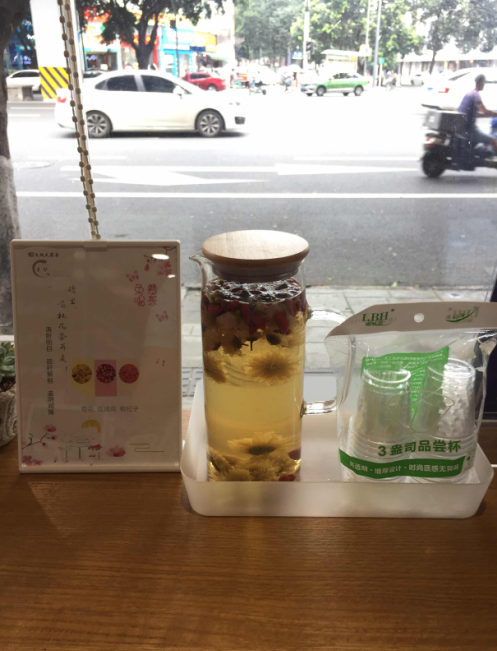

2、玻璃水壶当晚须清洗，次日早上9点前泡好新的花茶，并拍照上传钉钉群（四川太极大药房连锁有限公司大群），有顾客免费饮用的及时分享照片在该群，片长及营运部存档。

3、吧台摆放花茶台卡，水杯，提示顾客免费饮用。

4、水壶里的水少于一半必须添加新的热水至满，随时保持水壶里有三分之二的水。

5、若花茶泡白后，请及时更换新的花茶，保证水壶里的新鲜。

6、泡的花茶用**（id：185591）**枸杞➕玫瑰花➕菊花，**每次用量：菊花4g、玫瑰花5g、枸杞10g**，一个月计划使用3至4套，按考核价30元下账后找发票报销（附上门店下账的小票）。

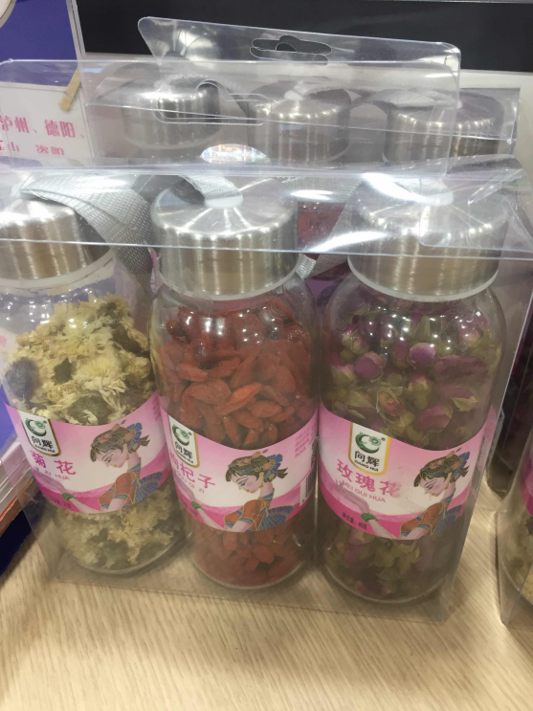

**四、上传检核：**

1. 以上门店在周六（8月3日）前完成布置，发照片在钉钉群（一张店内摆放照）。
2. 片区于8月3日10：30前完成门店检核并通报，未通报的片长，扣除个人绩效2分。
3. 未上传图片的门店，上交成长金50元/店。

营运部

2019年8月2日

**主题词： 关于 门店提供 免费 饮用花茶 通知**

**四川太极大药房连锁有限公司 2019年8月2日印发**

**打印：王四维 核对：谭莉杨 （共印1份）**